บทที่ 7
ผลการดำเนินงาน

การพัฒนาระบบทรัพยากรบุคคล โดยพัฒนาบนสถาปัตยกรรมแบบ 3-เทียร์ไคลเอนต์/เซิร์ฟเวอร์แอพพลิเคชั่นนั้น จะต้องพัฒนาด้วยกันสามส่วน คือ
- ฐานข้อมูล เป็นฐานข้อมูลเชิงวัตถุสัมพันธ์
- แอพพลิเคชั่นเซิร์ฟเวอร์
- ไคลเอนต์แอพพลิเคชั่น

7.1 ฐานข้อมูลของระบบทรัพยากรบุคคล
ฐานข้อมูลของระบบทรัพยากรบุคคล จะเป็นฐานข้อมูลเชิงวัตถุสัมพันธ์ โดยนำข้อมูลชนิดเนสเต็ดเทเบิลและ ออบเจ็กต์ไทป์มาใช้ โดยมีตาราง Employeeinfo เป็นตารางใช้ข้อมูลทั้งสองชนิดนี้
ในการเพิ่มข้อมูลลงในตาราง Employeeinfo นั้น สามารถใช้คำสั่งได้ดังนี้
insert into employeeinfo(employeeid,name,surname,emp_family,emp_working,emp_absent,emp_earning)
values(1,'เทียนชัย','สิริสัมพันธ์',
family_info(family(null,null,null,null,null,null)),
working_info(working(null,null,null,null,null,null,null,null)),
monthly_absent(absent_info(null,null,null,null)),
monthly_earning(earning(null,null,null,null,null,null,null,null)));

ซึ่งการเพิ่มข้อมูลลงตารางที่มีเนสเต็ดเทเบิลนั้น จะต้องทำการเพิ่มเร็คคอร์ดลงในเนสเต็ดเทเบิลด้วย เพื่อให้มีตัวชี้ไปยังเนสเต็ดเทเบิล ถ้าไม่ทำการเพิ่มเนสเต็ดเทเบิลลงไป เมื่อเราต้องการเพิ่มเร็คคอร์ดลงในเนสเต็ดเทเบิล จะไม่สามารถใช้งานเนสเต็ดเทเบิลของเร็คคอร์ดนั้นได้เลย เช่น
insert into employeeinfo(employeeid,name,surname)
values(22,'สายสุดา','ธนาธรรมนันท์');

เมื่อทำการเพิ่มเร็คคอร์ดลงในเนสเต็ดเทเบิล Emp_family ของเร็คคอร์ดนี้ โดยใช้คำสั่ง
insert into the(select emp_family from employeeinfo where employeeid=22)
values('กมล ธนาธรรมนันท์','16 ก.พ. 2500','ชาย','ค้าขาย','','บิดา');

จะมีเออร์เรอร์เมสเสจ ดังนี้
ERROR at line 1:
ORA-22908: reference to NULL table value

แต่ถ้าเราได้ทำการเพิ่มเร็คคอร์ดของเนสเต็ดเทเบิลเอาไว้ตั้งแต่ตอนเพิ่มเร็คคอร์ดในตาราง Employeeinfo แล้ว เมื่อทำการเพิ่มเร็คคอร์ดของ emp_family ก็จะสามารถเพิ่มเร็คคอร์ดได้
ส่วนตารางอื่น จะจัดการเหมือนกันตารางของฐานข้อมูลเชิงสัมพันธ์

7.2 แอพพลิเคชั่นเซิร์ฟเวอร์
แอพพลิเคชั่นเซิร์ฟเวอร์จะประกอบด้วยข้อบังคับทางธุรกิจ (Business Rules) และส่วนที่รอรับการขอเชื่อมต่อจากไคลเอนต์แอพพลิเคชั่น
ข้อบังคับทางธุรกิจของระบบทรัพยากรบุคคล จะประกอบด้วยการคำนวณเงินเดือนพนักงาน ,คำนวณเงินค่าทำงานนอกเวลา, การคำนวณเงินภาษีรายได้ส่วนบุคคล, การคำนวณเงินประกันสังคม ,การตรวจสอบเวลาเข้าออกจากงาน ,ตรวจสอบเวลาที่ทำงานนอกเวลา
และส่วนที่จะรอรับการเชื่อมต่อจากไคลเอนต์ จะเป็นรีโมทดาต้าโมดูล โดยจะประกอบด้วยโพรไวด์เดอร์คอมโพเนนท์ ที่จะคอยจัดการข้อมูลที่ไคลเอนต์ต้องการจากฐานข้อมูลให้
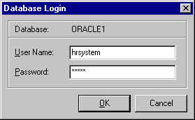
โดยเมื่อทำการรันไคลเอนต์แอพพลิเคชั่น เครื่องที่เป็นเซิร์ฟเวอร์จะปรากฏไดอะล็อกบล็อกเพื่อทำการลอกอินเข้าสู่ระบบจัดการฐานข้อมูล ตามรูปที่ 7-1
รูปที่ 7-1 การลอกอินเข้าใช้งานระบบ

เมื่อทำการใส่พาสเวิร์ดได้ถูกต้อง ก็จะสามารถใช้งานเซิร์ฟเวอร์ของระบบได้ ดังรูปที่ 7-2 โดยเมื่อคลิกปุ่มทำรายงานเงินเดือน ระบบจะทำการจัดการทำรายงานเงินเดือนให้แก่พนักงานทุกคน ซึ่งจะใส่ข้อมูลที่ได้ทั้งหมดลงในตารางในฐานข้อมูล และสามารถเรียกดูรายงานได้จากไคลเอนต์

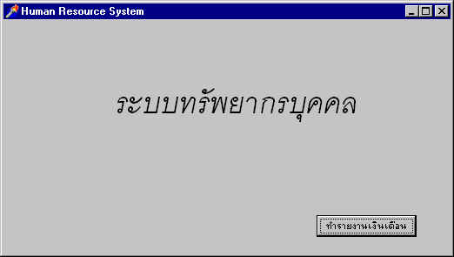
รูปที่ 7-2 แสดงหน้าจอของแอพพลิเคชั่นเซิร์ฟเวอร์

7.3 ไคลเอนต์แอพพลิเคชั่น
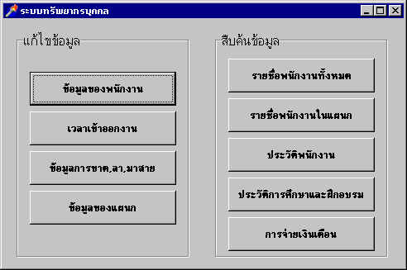
ไคลเอนท์แอพพลิเคชั่น เป็นอินเตอร์เฟซของระบบสำหรับผู้ใช้ โดยจะประกอบด้วย 2 ส่วนหลัก คือ การแก้ไขข้อมูล และการสืบค้นข้อมูล

รูปที่ 7-3 แสดงเมนูหลักของอินเตอร์เฟซของผู้ใช้ในไคลเอนท์แอพพลิเคชั่น

7.3.1 การใช้งานในส่วนของการแก้ไขข้อมูล
7.3.1.1 การแก้ไขข้อมูลของพนักงาน
แบบฟอร์มการแก้ไขข้อมูลของพนักงาน จะใช้สำหรับแก้ไขข้อมูลของพนักงาน และเพิ่มข้อมูลของพนักงานใหม่ลงไป ซึ่งจะประกอบด้วยเพจ ประวัติพนักงาน, ประวัติการทำงาน, ประวัติการฝึกอบรม, ประวัติการศึกษา และข้อมูลของคนในครอบครัว
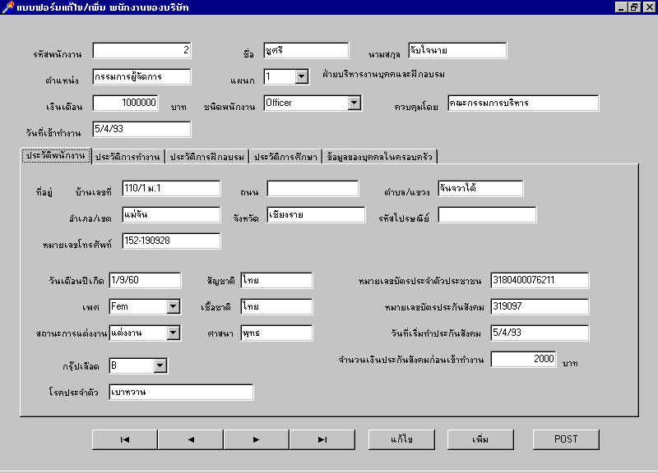

รูปที่ 7-4 แสดงแบบฟอร์มในการแก้ไขเพิ่มเติมข้อมูลของพนักงาน

ในเพจประวัติการศึกษา, ประวัติการฝึกอบรม, ประวัติการศึกษา และข้อมูลบุคคลในครอบครัว จะเป็นการเข้าถึงข้อมูลที่อยู่ใน nested table ของตาราง Employeeinfo ซึ่งจะต้องสามารถ Insert ,Delete และ Update ตาราง nested table เหล่านี้ได้

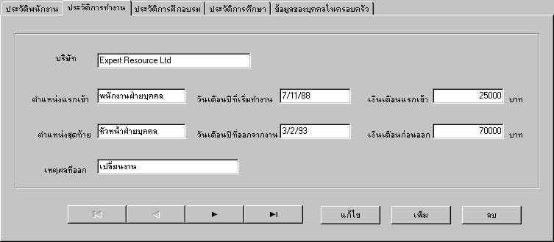
รูปที่ 7-5 แสดงเพจประวัติการทำงาน

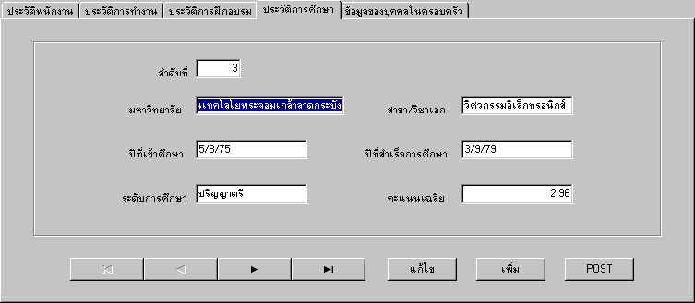

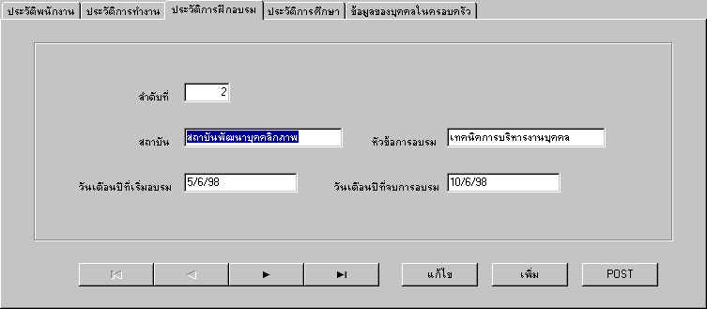
รูปที่ 7-6 แสดงเพจประวัติการศึกษา

รูปที่ 7-7 แสดงเพจประวัติการฝึกอบรม
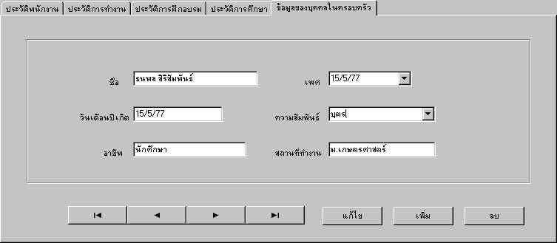

รูปที่ 7-8 แสดงเพจข้อมูลบุคคลในครอบครัว

ทุกเพจข้างต้นนี้ จะใช้ปุ่มข้างล่างเพื่อสั่งทำการเซ็ตสถานะของดาต้าเซ็ต เพื่อให้ทำการเพิ่ม, แก้ไข หรือลบได้

7.3.1.2 การแก้ไขข้อมูลของแผนก
ข้อมูลของแผนกนั้น ปกติแล้วไม่ค่อยจะมีการเพิ่มเท่าไรนัก แต่อาจจะมีการเปลี่ยนแปลงข้อมูลจำนวนพนักงานในแผนก หรือสถานที่ตั้ง
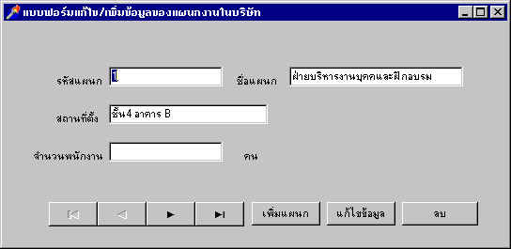

รูปที่ 7-9 แสดงแบบฟอร์มการแก้ไขข้อมูลของแผนก

7.3.1.3 แบบฟอร์มการกรอกเวลาการทำงาน
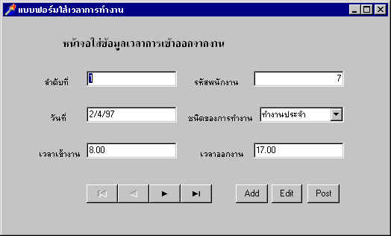
ในการเก็บเวลาเข้าออกจากงานนั้น ในระบบจริงอาจจะมีการใช้วิธีการตอกบัตร ซึ่งก็จะเก็บเวลาเข้าและออกจากงานเอาไว้ แบบฟอร์มการใส่เวลาเข้าออกงานเป็นดังนี้

รูปที่ 7-10 แสดงแบบฟอร์มการใส่เวลาเข้าออกงาน

7.3.1.4 แบบฟอร์มกรอกข้อมูลการลา แก้ไขข้อมูลการขาดหรือมาสาย
ข้อมูลการขาดและมาสายนั้น ระบบสามารถตรวจสอบได้จากตารางเวลาการเข้าออกจากงาน แต่ข้อมูลการลานั้น จะต้องเป็นการกรอกลงไปในแบบฟอร์มนี้ แต่ทั้งนี้ อาจจะมีความผิดพลาดได้ ในกรณีที่ตรวจสอบผิดพลาด เพราะยังไม่ได้กรอกข้อมูลการลาลงไป จึงต้องมีแบบฟอร์มการขาด และมาสาย สำหรับแก้ไขได้
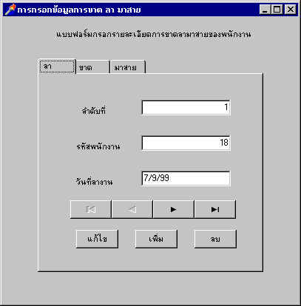

รูปที่ 7-11 แสดงแบบฟอร์มแก้ไขเพิ่มเติมข้อมูลขาด,ลา,มาสาย

7.3.2 การใช้งานในส่วนของการสืบค้น
7.3.2.1 รายชื่อพนักงานในบริษัท
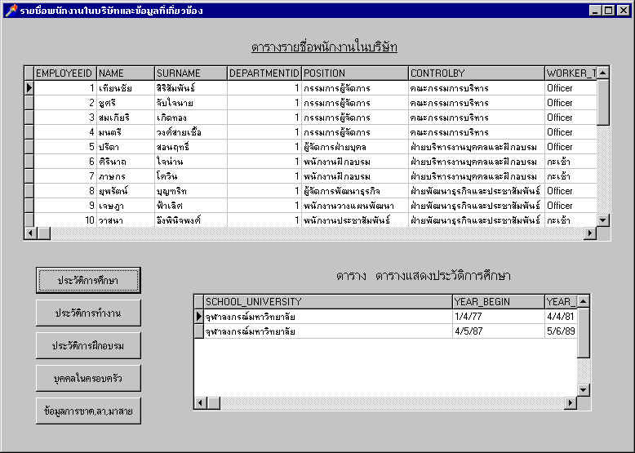
หน้าจอนี้จะแสดงตารางรายชื่อพนักงาน และข้อมูลที่เกี่ยวข้อง นอกจากนี้ ถ้าต้องการรู้ข้อมูลอื่นๆ ก็สามารถกดปุ่มเลือกให้แสดงที่ตารางข้างล่างได้

รูปที่ 7-12 แสดงรายชื่อพนักงานทุกคนในบริษัท

7.3.2.2 การสืบค้นประวัติของพนักงานแต่ละคน
เมื่อต้องการรู้ประวัติ หรือที่อยู่ ของพนักงาน โดยพิมพ์ชื่อพนักงานลงในกล่องข้อความ แล้วไปกดที่คอมโพเนนท์คอมโบบอกซ์นามสกุล ซึ่งจะปรากฏนามสกุลของพนักงานให้เลือก แล้วกดปุ่มค้นหา จะได้ประวัติของพนักงานคนนั้นขึ้นมา
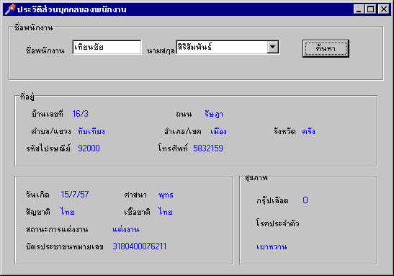

รูปที่ 7-13 แสดงหน้าจอการสืบค้นประวัติพนักงาน

7.3.2.3 การสืบค้นรายชื่อพนักงานในแต่ละแผนก
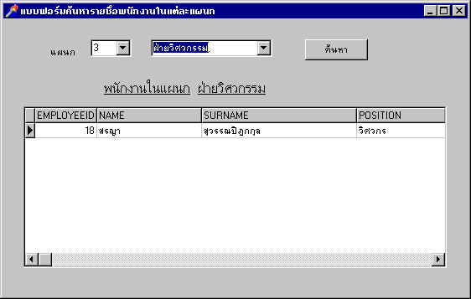
หน้าจอนี้จะใช้สำหรับสืบค้นรายชื่อพนักงานในแผนกที่ต้องการ โดยเลือกรหัสแผนกจากคอมโพเนนท์คอมโบบอกซ์ แล้วคอมโพเนนท์คอมโบบอกซ์อีกตัวจะแสดงชื่อแผนกขึ้นมา แล้วกดปุ่มค้นหา เพื่อให้แสดงรายชื่อพนักงานทุกคนของแผนก

รูปที่ 7-14 แสดงหน้าจอแสดงการค้นหารายชื่อพนักงานในแผนก

7.3.2.4 การสืบค้นประวัติการศึกษาและการฝึกอบรมของพนักงาน
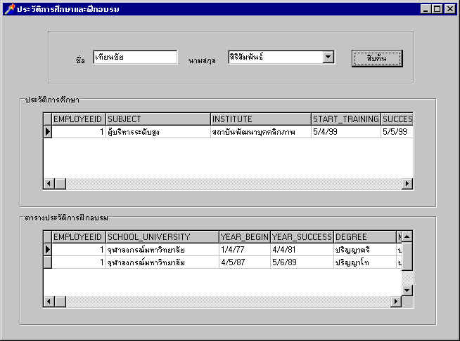
หน้าจอนี้จะใช้เมื่อต้องการค้นหาประวัติการศึกษาและประวัติการฝึกอบรม โดยใส่ชื่อพนักงานลงในกล่องข้อความ แล้วคลิกเลือกนามสกุลที่คอมโพเนนท์คอมโบบอกซ์ แล้วกดปุ่มค้นหา จะได้ประวัติการศึกษาและประวัติการฝึกอบรม เพื่อใช้สำหรับหาพนักงานที่เหมาะสมสำหรับงานแต่ละอย่าง

รูปที่ 7-15 แสดงหน้าจอแสดงการสืบค้นประวัติการศึกษาและประวัติการฝึกอบรมของพนักงาน

7.3.2.5 ข้อมูลการจ่ายเงินเดือนของพนักงาน
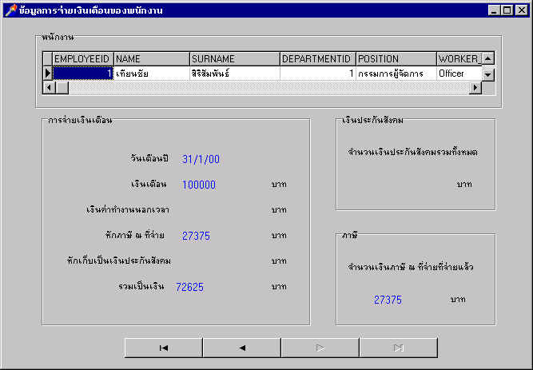
หน้าจอนี้จะใช้แสดงข้อมูลการจ่ายเงินเดือนสำหรับพนักงานทุกๆ เดือน และอาจจะต้องพิมพ์ออกมาเป็นเอกสารเพื่อใช้เป็นหลักฐานด้วย

รูปที่ 7-16 แสดงหน้าจอแสดงการจ่ายเงินเดือนให้แก่พนักงาน

